«Благоустройство территории ярмарочной площадки по переулку Петренко, б/н в селе Спасское Благодарненского муниципального округа Ставропольского края»
Общая стоимость 495 903,47 рублей

Направление расходования средств местного бюджета: Благоустройство территорий населенных пунктов
Объем средств из местного бюджета – 471 903,47 рублей.
Объем инициативных платежей населения населенного пункта – 11 000,00 рублей.
Объем инициативных платежей индивидуальных предпринимателей и организаций – 13 000,00 рублей
Численность населения, которое примет участие в реализации проекта безвозмездным трудом: 16 человек
Населенный пункт: с.Спасское.
Фото до реализации проекта:
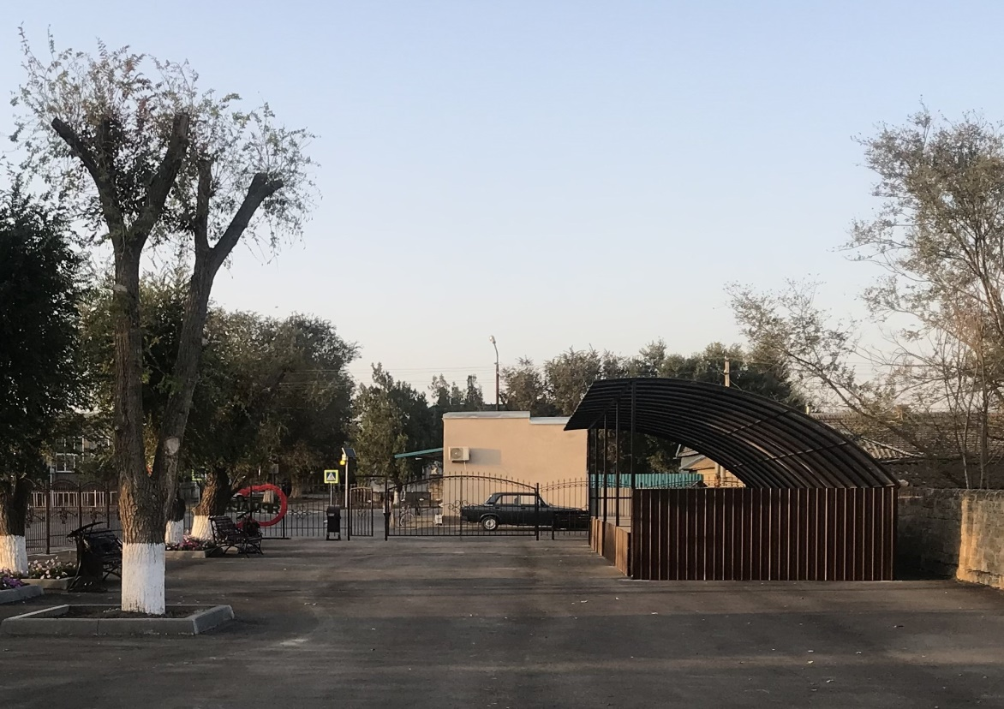

Ход реализации проекта:
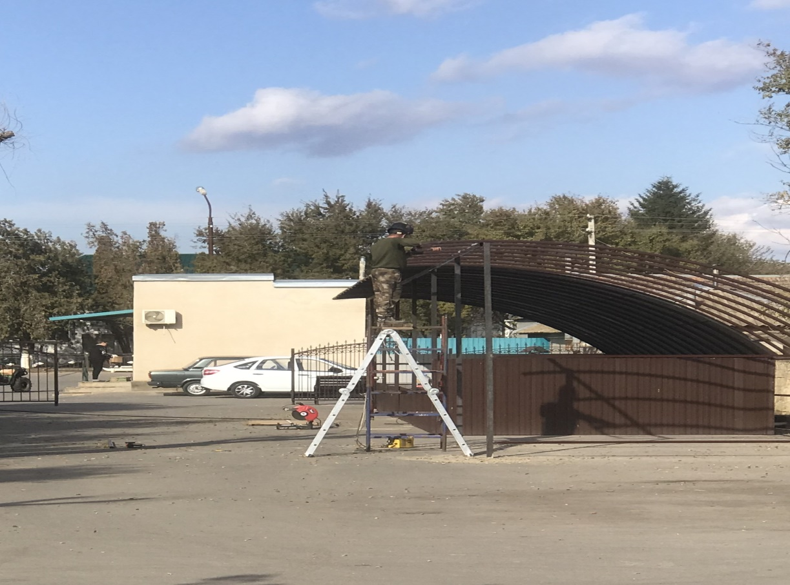
Результат реализации проекта:
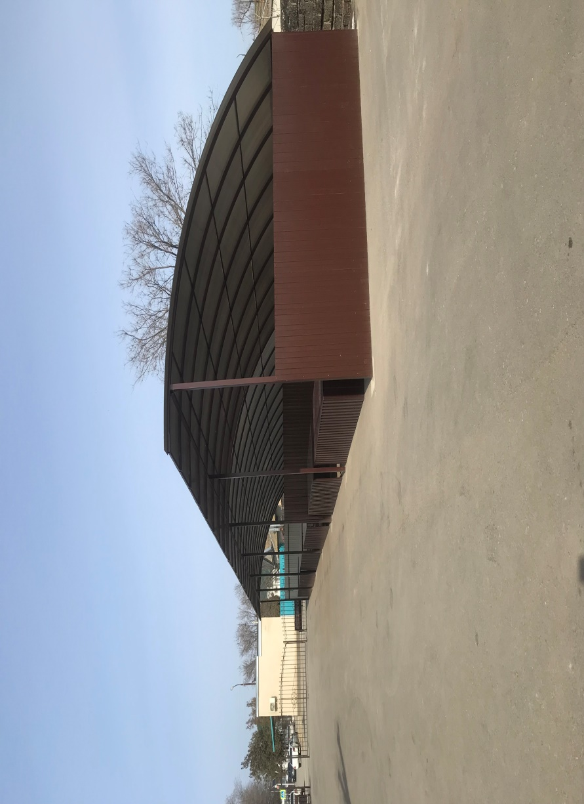
ПУТЬ администрация - Отделы и управления администрации - УПДТ - территориальные отделы- территориальный отдела села Спасское – Проект поддержки инициативного бюджетирования в Благодарненском районе

